aanmeldformulier e-facturatie

Vrijwel alle boekhoudsystemen zijn geschikt voor e-facturatie. Als leverancier van Enexis Groep (of een van de aan haar gelieerde bedrijven) vragen we u om uw bedrijf middels dit formulier aan te melden.

Bedrijfsnaam
Klik of tik om tekst in te voeren.

Naam contactpersoon
Klik of tik om tekst in te voeren.

E-mailadres
Klik of tik om tekst in te voeren.

telefoonnummer
Klik of tik om tekst in te voeren.

Kanaal voor de ubl 2.1. facturen:
maak een keuze…

Is uw bedrijf WKA plichtig?
ja / nee…

Naar welke entiteit binnen Enexis Groep factureert u?
☐ Enexis Netbeheer B.V.
☐ Enexis Personeel B.V.
☐ Enpuls B.V.
☐ Enexis Vastgoed B.V.

Stuur dit ingevulde formulier samen met een test xml factuur, volgens de ubl 2.1. standaarden*, naar:
vragenoverfacturen@enexis.nl.

Na ontvangst van het formulier nemen wij contact met u op om het aansluitproces in gang te zetten. Er zijn geen kosten verbonden aan dit proces.

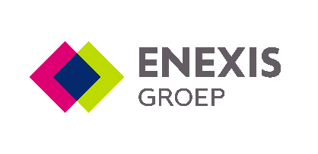
*Bent u niet bekend met ubl 2.1. standaarden, neem dan contact op met uw softwareleverancier.

